

Centro di Formazione Professionale

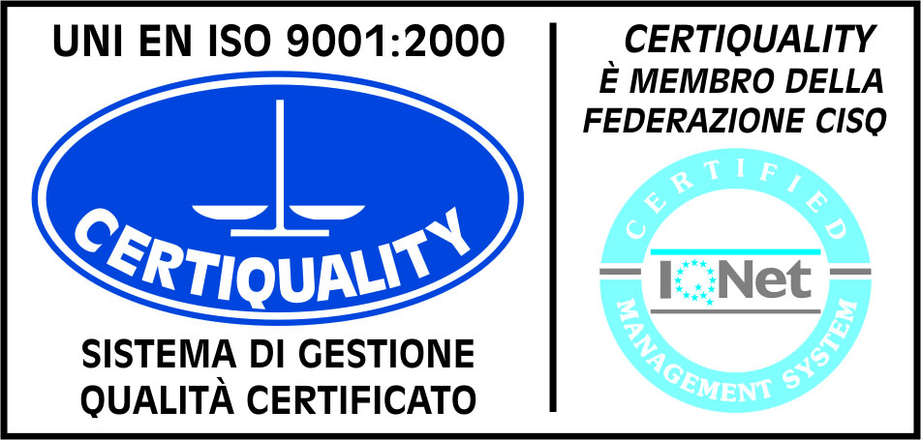

**“Teresa Gerini”**

**Via Tiburtina, 994 00156 Roma**

**Tel. 06.4060079 – 06.40815070 - Fax 06.4060081**

**Orientamento** [*orientamento.gerini@cnos-fap.it*](mailto:orientamento.gerini@cnos-fap.it)

[www.gerini-cnos.org](http://www.gerini-cnos.org)

### PORTE APERTE AL Centro di Formazione Professionale

### *“TERESA GERINI”* 2016/2017

Incontra genitori e ragazzi per:

* Iscrizioni ai corsi di formazione
* Informazioni
* Orientamento

**GLI INCONTRI SI TERRANNO NELLE SEGUENTI GIORNATE:**

|  |  |  |
| --- | --- | --- |
| **Sabato** | 26 novembre 2016 | Ore 10.00 |
| **Sabato** | 3 dicembre 2016 | Ore 10.00 |
| **Mercoledì** | 14 dicembre 2016 | Ore 14.00 |
| **Mercoledì** | 11 gennaio 2017 | Ore 14.00 |
| **Sabato** | 14 gennaio 2017 | Ore 10.00 |
| **Lunedì** | 23 gennaio 2017 | Ore 14.00 |
| **Domenica** | 5 febbraio 2017 | Ore 9.00 |